INFORME

CRISTIAN DURAN MONSALVE

NATALIA ISABEL HERNÁNDEZ NAVEROS

ANDRÉS MAURICIO LÓPEZ MORENO

CARTAGO VALLE

CORPORACIÓN DE ESTUDIOS TECNOLÓGICOS DEL NORTE DEL VALLE

TECNOLOGÍA EN SISTEMAS DE INFORMACIÓN

2018

INFORME

CRISTIAN DURAN MONSALVE

NATALIA ISABEL HERNÁNDEZ NAVEROS

ANDRÉS MAURICIO LÓPEZ MORENO

SEGURIDAD INFORMATICA

DOCENTE

CARLOS ALBERTO LONDOÑO LOAIZA

CARTAGO VALLE

CORPORACIÓN DE ESTUDIOS TECNOLÓGICOS DEL NORTE DEL VALLE

TECNOLOGÍA EN SISTEMAS DE INFORMACIÓN

2018

**Tabla de contenido**

Resumen Ejecutivo 4

Contexto 4

Objetivo 4

Alcance 4

Objetivos específicos 4

Pruebas realizadas 5

Resultados 5

Introducción 5

Listado de acciones ejecutadas 6

Obtención de información 6

Enumeración del sistema 9

Análisis de vulnerabilidades 12

Explotación de vulnerabilidades 14

Post-Explotación de vulnerabilidades 17

Ataque contra credenciales 20

Reporte detallado 25

Conclusiones 26

Recomendaciones 27

# Resumen Ejecutivo

Las pruebas de penetración tienen como objetivo analizar qué tan vulnerable es un sistema operativo y/o IP de una máquina, a un ataque informático perpetrado desde fuera de la empresa. Se analiza la seguridad desde el punto de vista de un atacante externo con acceso a Internet.

# Contexto

## Objetivo

Evaluar las vulnerabilidades de Windows XP y sacar provecho de ellos.

Obtener la mayor información posible del dominio de la universidad libre.

## Alcance

Se probó la seguridad en la obtención de información de la universidad libre

Se probó la seguridad desde internet hacia una maquina Kali Linux atacando a una Windows XP.

## Objetivos específicos

Se definieron varios objetivos externos que correspondían, principalmente, a los servidores Web de la empresa que están expuestos a Internet.

Servidores

Universidad Libre

Windows XP

Dominios

http://www.unilibre.edu.co

Rangos

192.168.X.XX

## Pruebas realizadas

Las pruebas que se realizaron consiste en: Ingresar con el dominio mediante herramientas para la obtención de la mayor cantidad posible de información.

Las pruebas que se realizaron consistieron en: Ingresar a sistemas y aplicaciones, romper contraseñas, descubrir las vulnerabilidades de Sistema Operativo Windows XP.

Estas pruebas son elaboradas desde diferentes herramientas.

## Resultados

Los resultados de la prueba están divididos en tres categorías principales: Fortalezas, Vulnerabilidades y Recomendaciones. Estos resultados se midieron definiendo el nivel de seguridad y la probabilidad de un ataque.

# Introducción

El presente documento contiene información sobre las vulnerabilidades y debilidades de la infraestructura informática de una maquina Windows XP en al que se puede acceder a la información.

También contiene las formas de obtención de información del dominio de la universidad libre en el cual se puede acceder a su IP de forma sencilla.

# Listado de acciones ejecutadas

## Obtención de información

Se utiliza la herramienta whois para obtener información del dominio mediante consola en Sistema operativo Kali Linux.

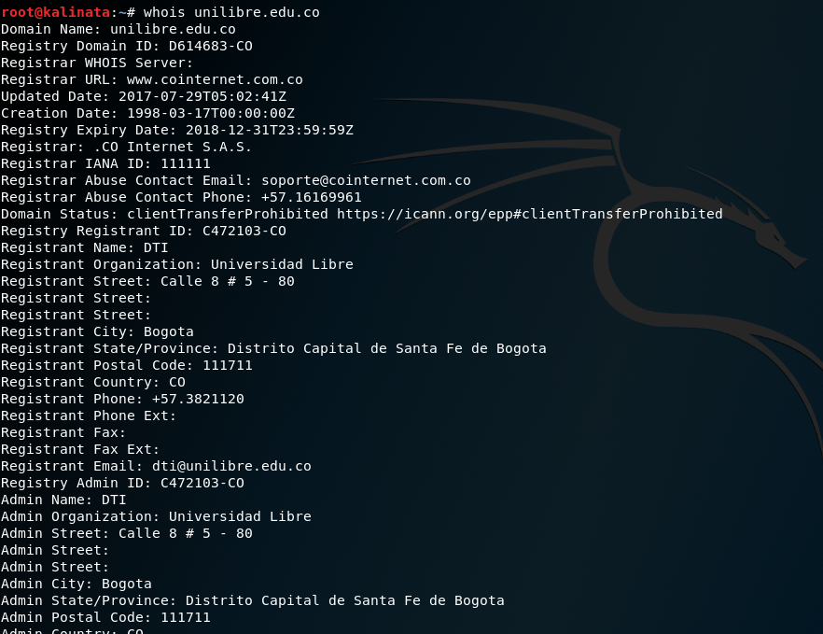

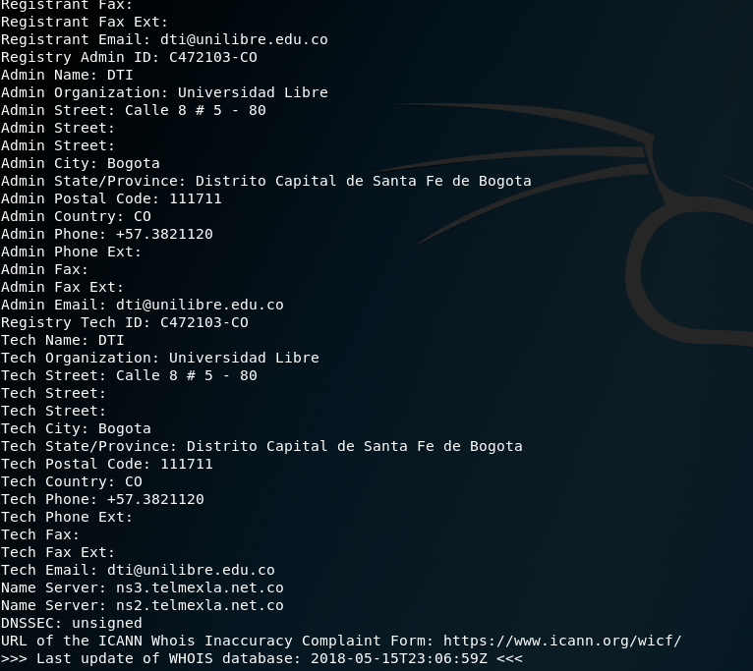

Con la herramienta de host se obtiene la dirección IP del dominio de la página de la universidad libre.

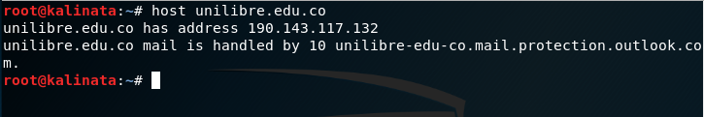

Con la herramienta de Robtex y IPV4 se obtuvo la información de la IP del dominio

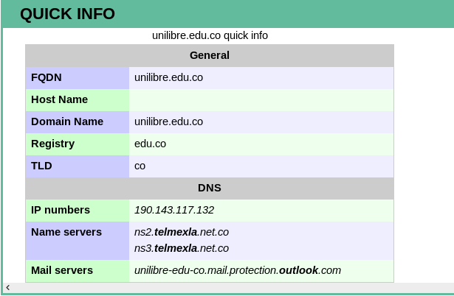

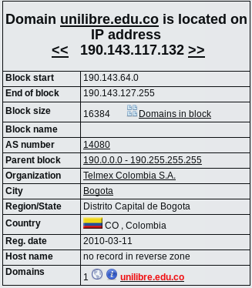

## Enumeración del sistema

Con la herramienta NMAP se obtuvo los rangos de red del con el dominio de la universidad libre.

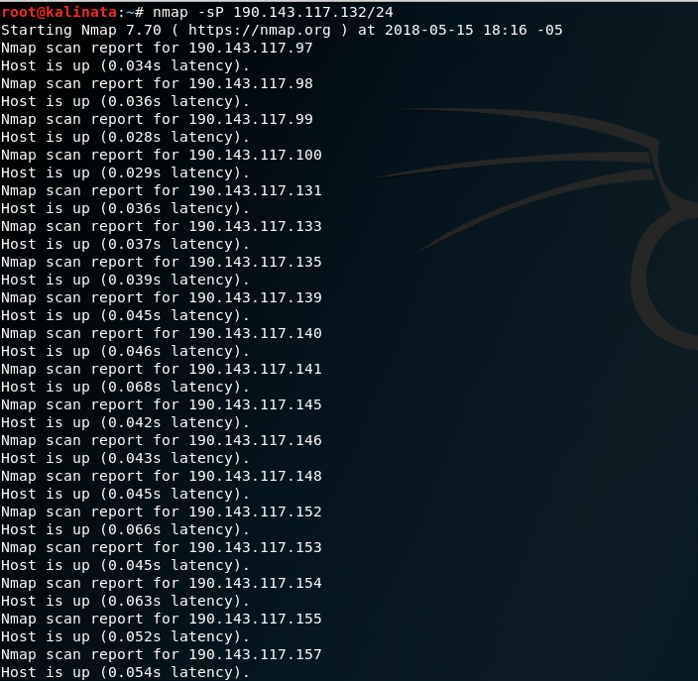

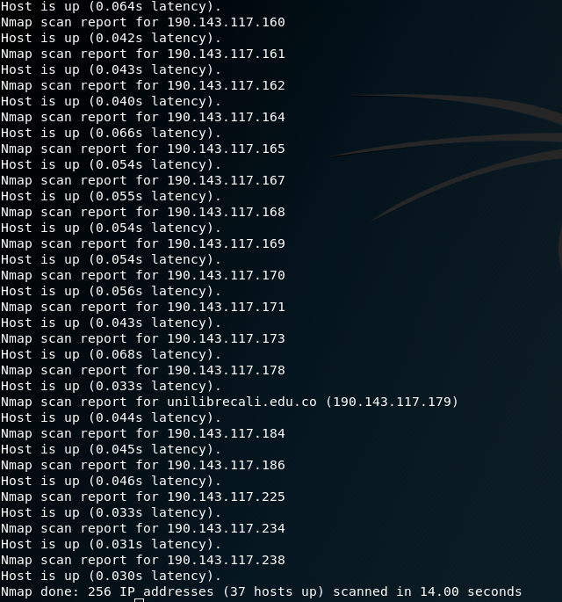

Se buscó el servicio con el direccionamiento IP

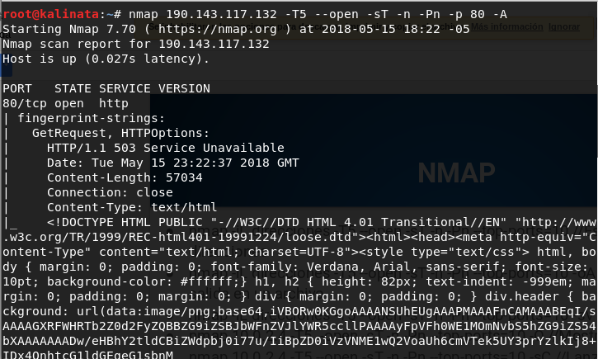

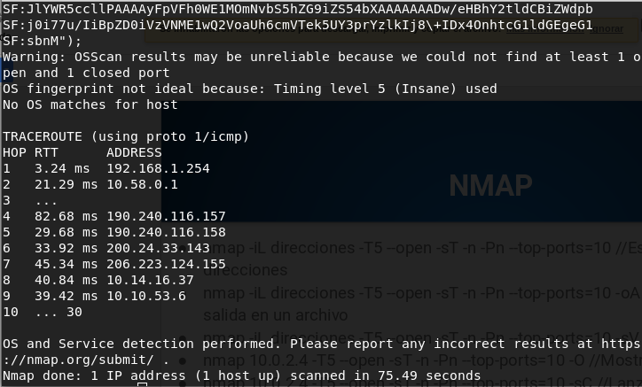

No se pudo obtener información con la herramienta ARP-SCAN

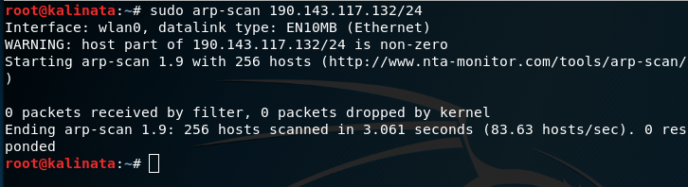

Se hace un escaneo al IP del dominio para obtener información.

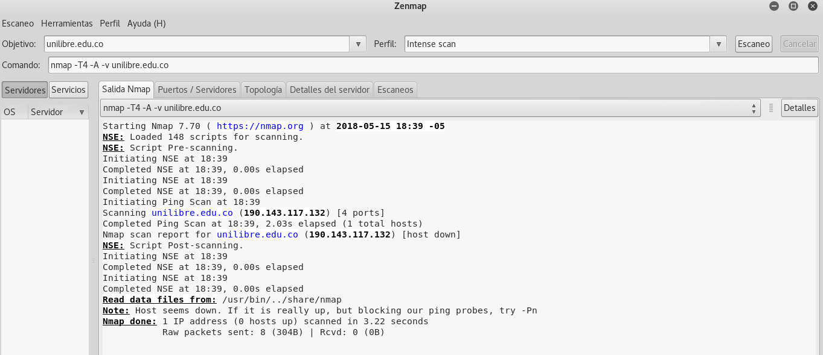

## Análisis de vulnerabilidades

Se hace un análisis completo a la maquina el cual detecta las vulnerabilidades de Windows XP.

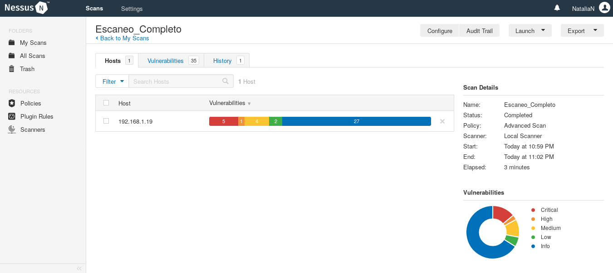

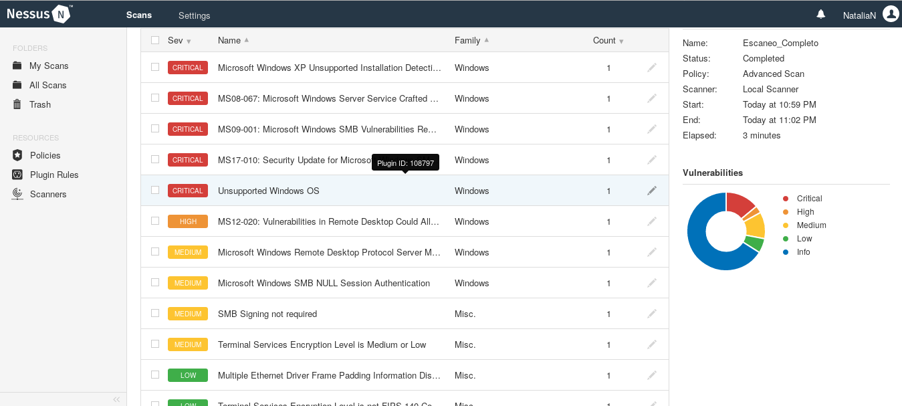

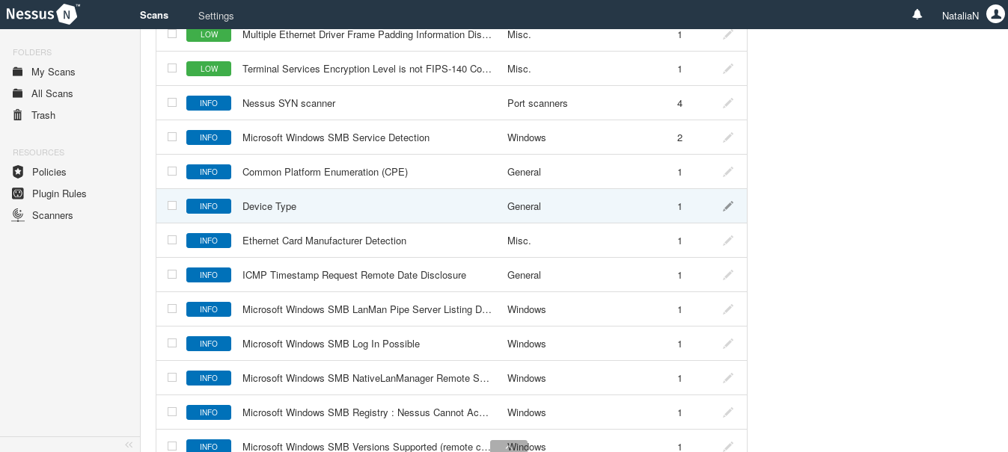

## Explotación de vulnerabilidades

Se realiza una explotación de vulnerabilidades, con el que se utiliza la herramienta METASPLOIT para hacer un ataque a la maquina Windows XP, obtener información de ella y entrar al usuario en tiempo real que permite visualizar lo que hace el usuario en la maquina.

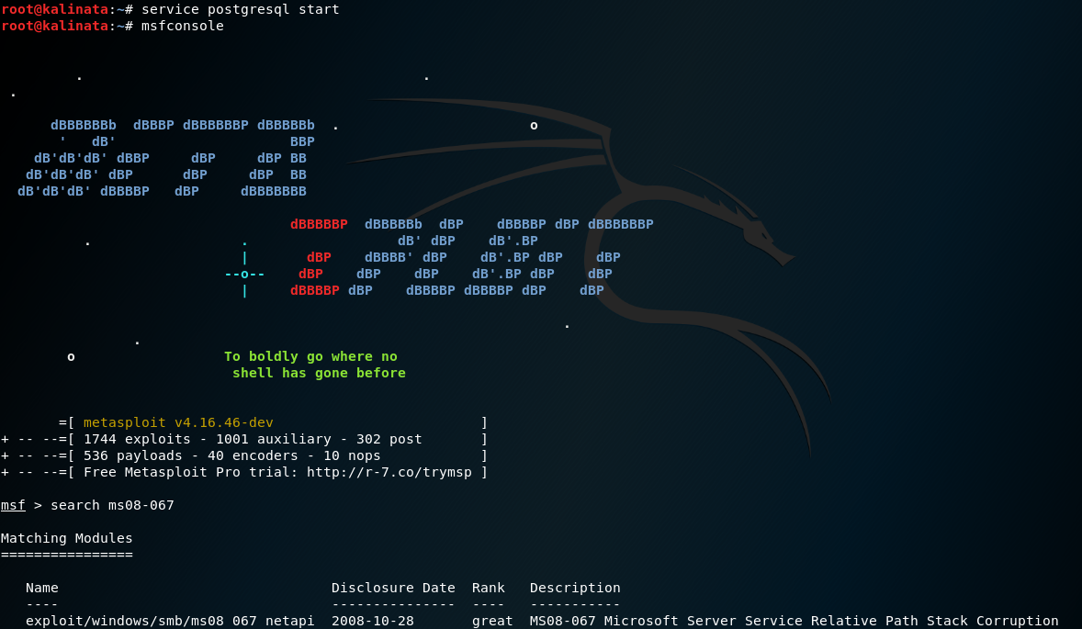

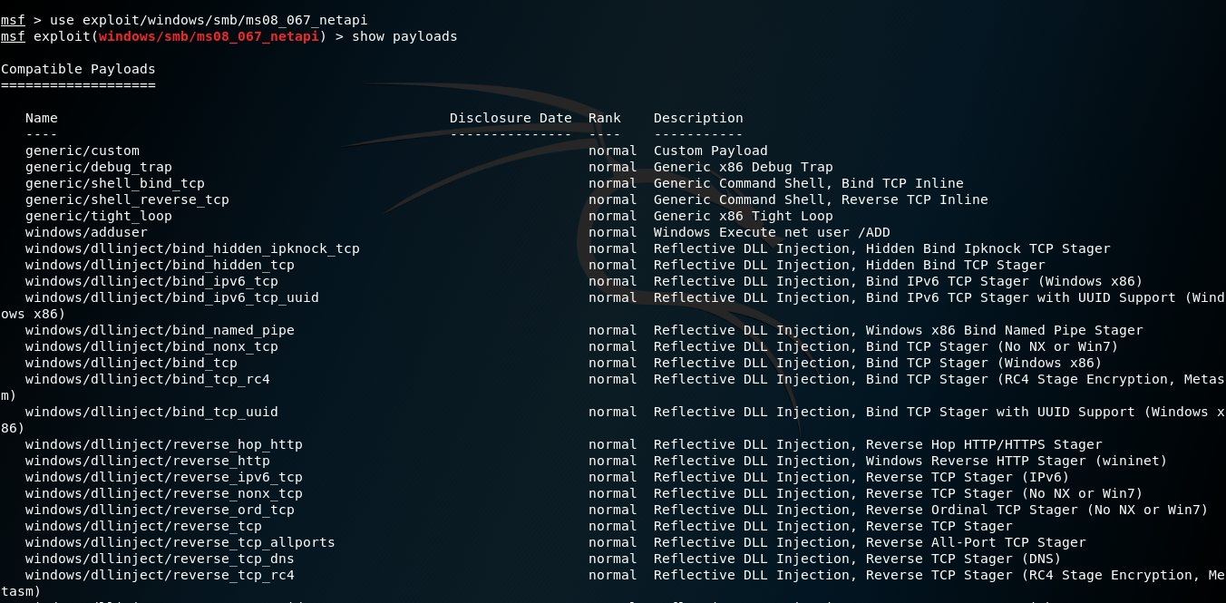

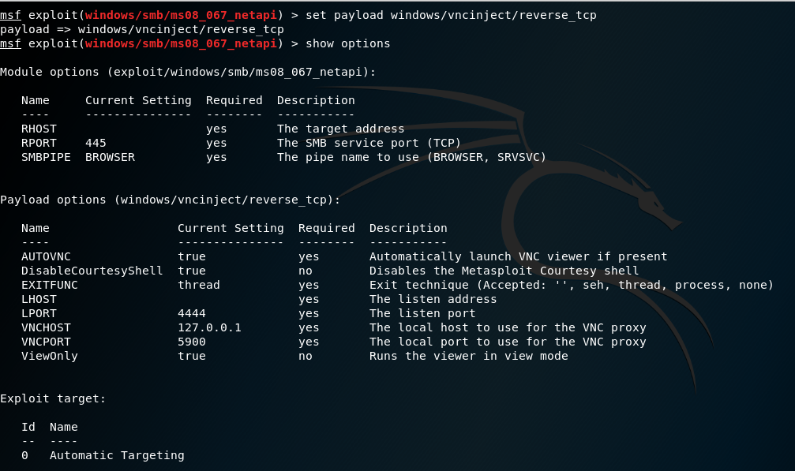

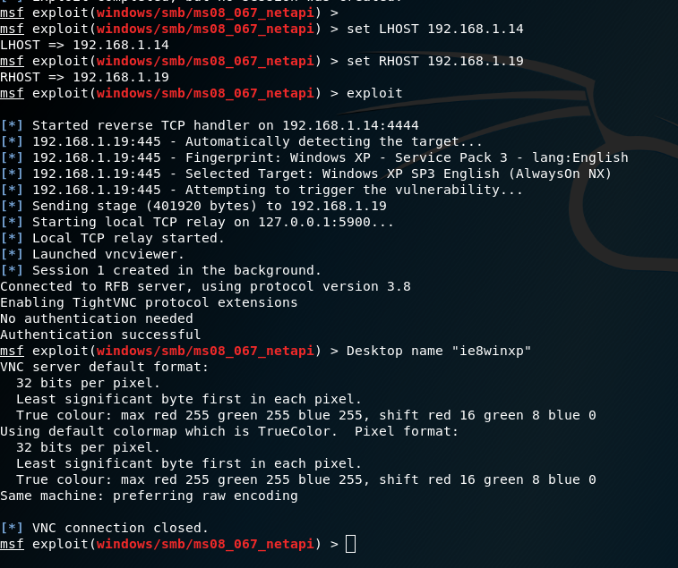

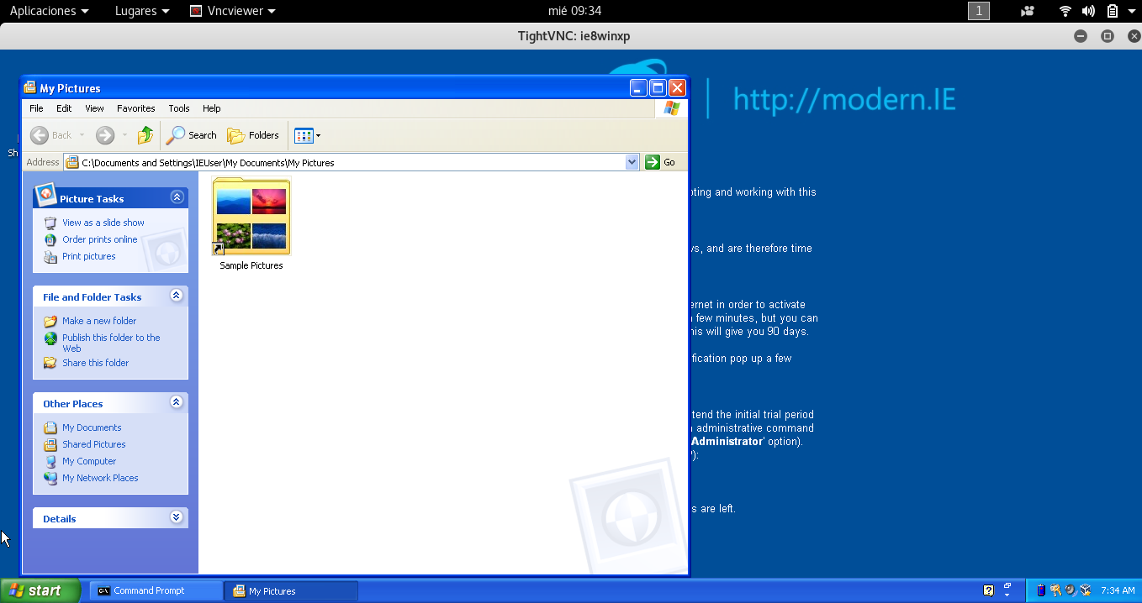

## Post-Explotación de vulnerabilidades

Se utiliza la herramienta METASPLOIT para acceder a la información de la maquina Windows XP y atraer la información de los usuarios registrados en el sistema.

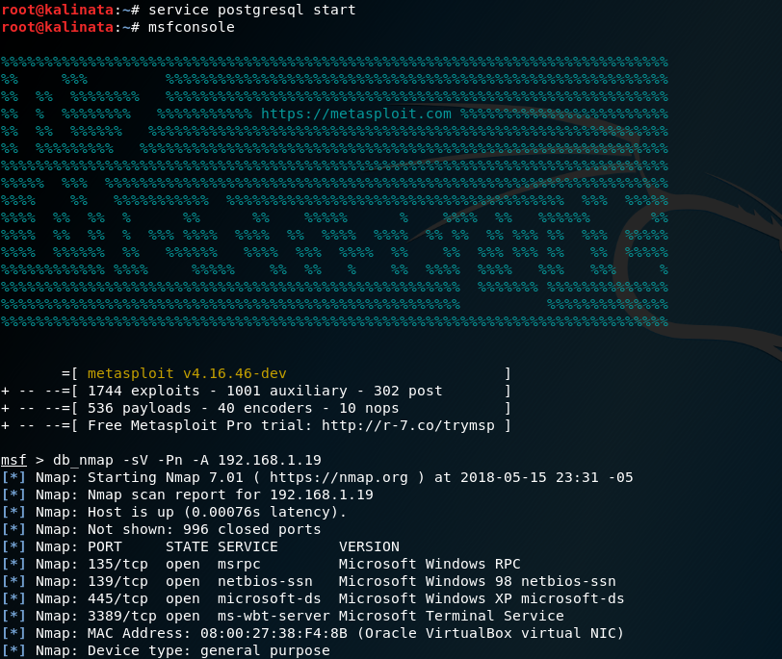

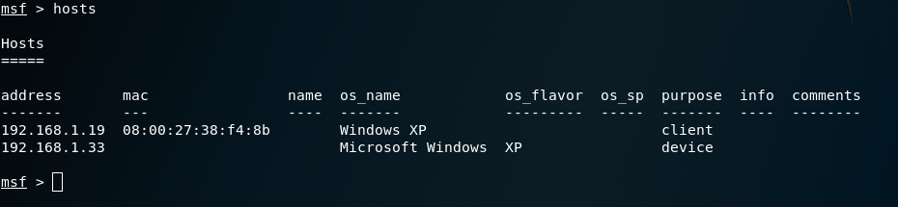

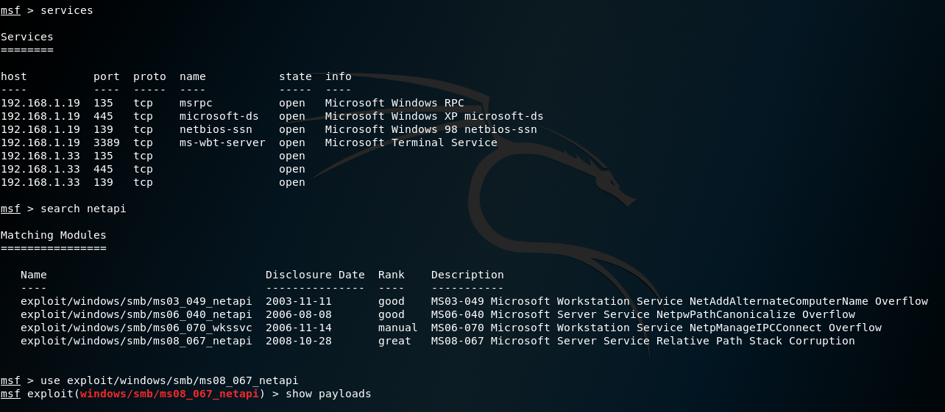

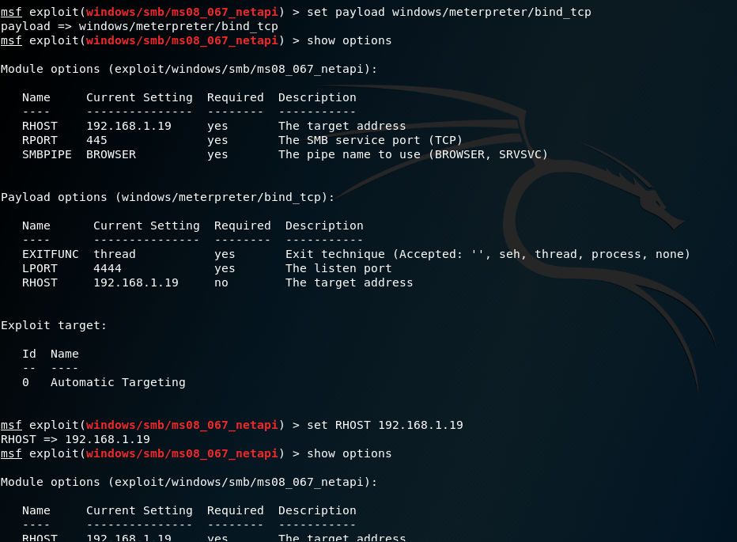

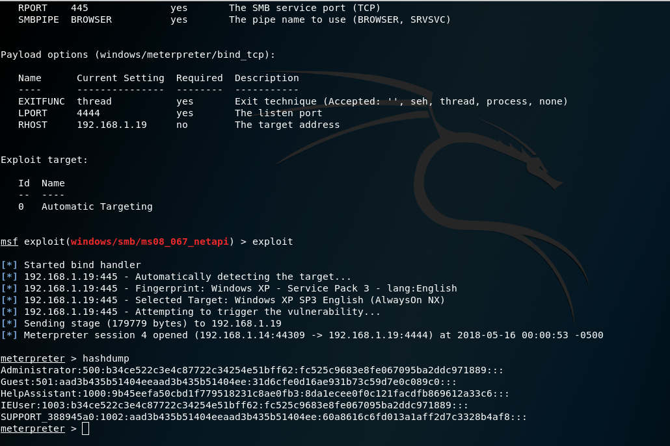

## Ataque contra credenciales

Se crea un diccionario de ataque con la herramienta CRUNCH el cual se usará la ingresar a la maquina Windows XP con fuerza bruta

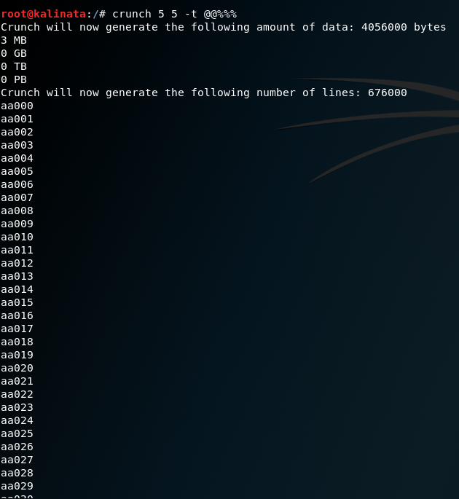

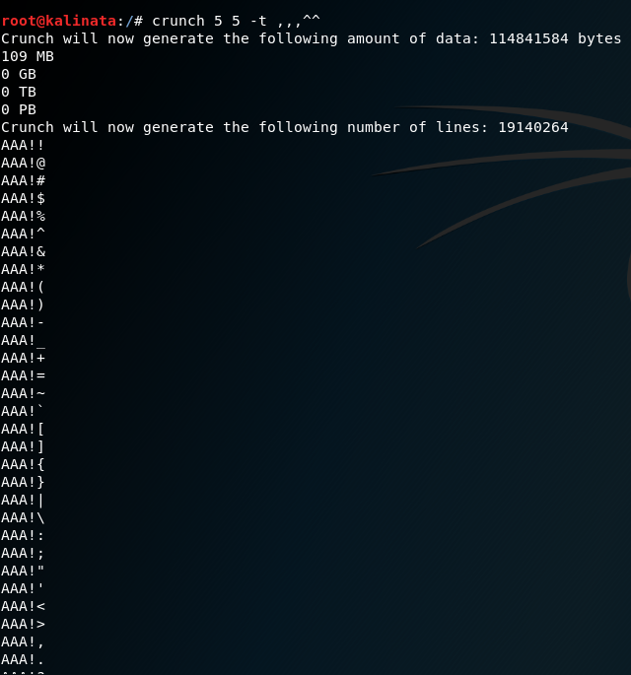

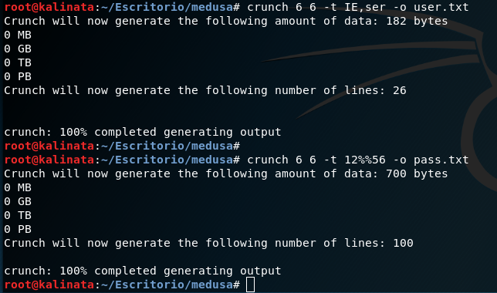

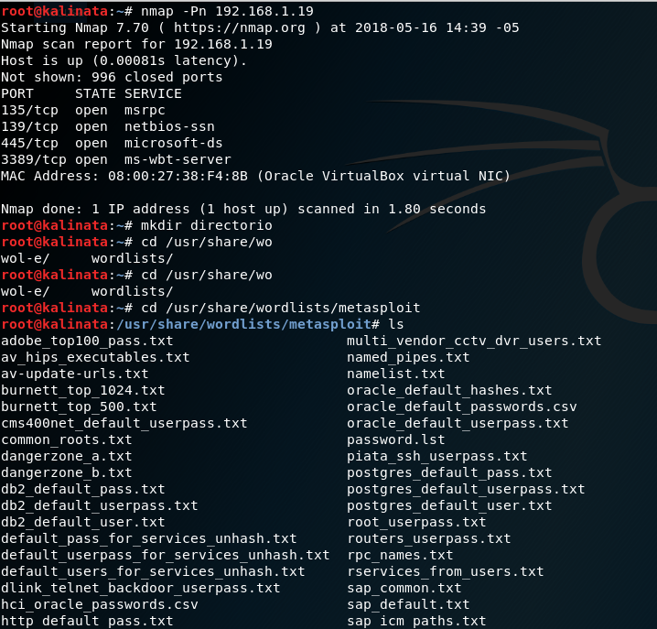

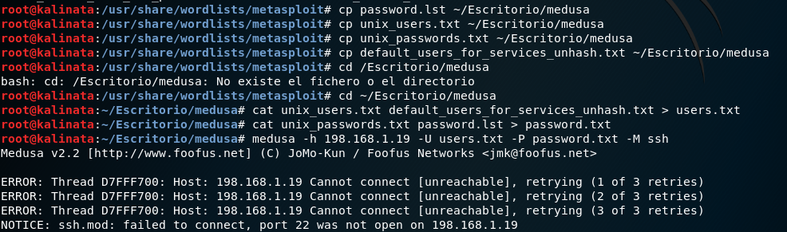

# Reporte detallado

Se emplea comandos para la obtención de información con un domino seleccionado para ver que se recaudaba sobre la universidad, la IP que tiene el dominio y otros datos que se pueden obtener, como dominios, subdominios, dirección de la universidad y sedes.

También se emplean comandos para atacar una máquina virtual Windows XP con la finalidad de ver sus vulnerabilidades los puertos abiertos que emplea la máquina y como se puede acceder a datos de con fuerza bruta, crear diccionarios de contraseña para atacar, el cual no es muy seguro para la detención de información, pero son opciones que se emplean para los usuarios.

# Conclusiones

* Con diferentes herramientas se obtuvo diferentes tipos de información del dominio.
* Se detectan vulnerabilidades del Windows XP.
* Se atacan las vulnerabilidades de la máquina.

# Recomendaciones

Se obtiene información que se puede ocultar del dominio, el cual en unas herramientas se encuentra oculta, pero no para todas.

Se encuentran vulnerabilidades y puertos abiertos de la Windows XP, el cual se explotan obteniendo información.